障害のある方が
創った作品展

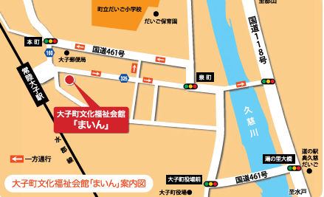
県北会場
大子町文化福祉会館「まいん」
１階観光展示コーナー
（久慈郡大子町大字大子７２２－１）
２０１８年３月１０日（土）～３月１６日（金）
開館時間：10:00 ～ 16:00
（ただし、最終日は12:00まで）

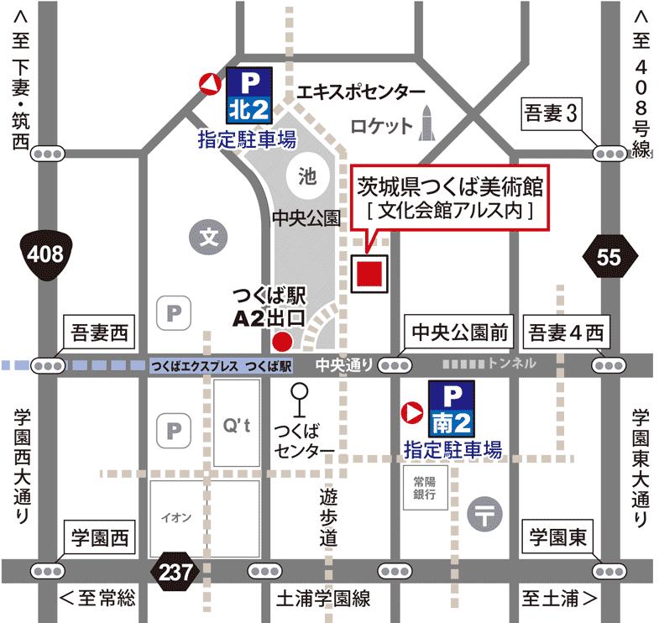
県南会場
茨城県つくば美術館
第一展示室
（つくば市吾妻２－８）
２０１８年３月２０日（火）～３月２５日（日）
開館時間：９:３0 ～ 1７:00
（ただし、最終日は1５:00まで）

≪展示内容≫ 入場無料
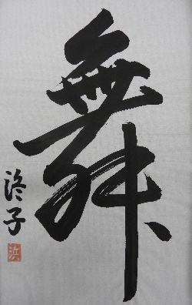
ナイスハートふれあいフェスティバル２０１７
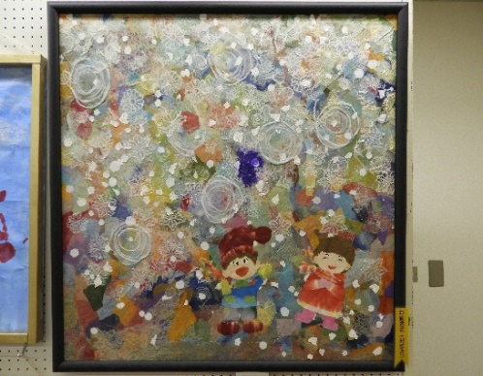
ナイスハート美術展（一般の部）入賞作品（絵画・書道・写真部門）
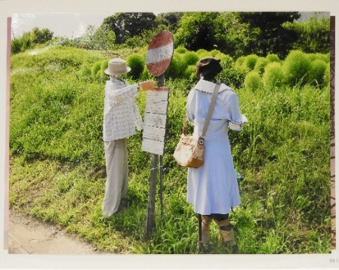
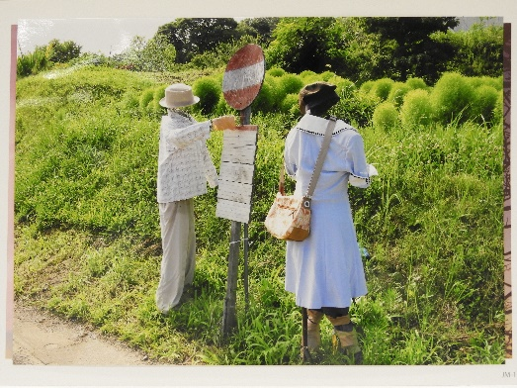
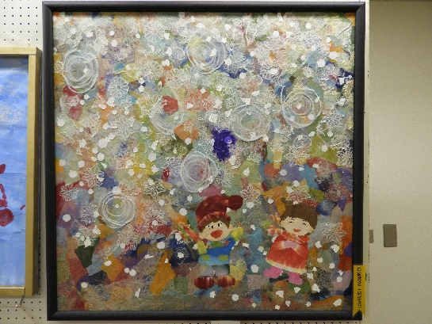

問い合わせ：茨城県障害者スポーツ・文化協会
〒310-8555 水戸市笠原町978-6 TEL 029-301-3375 FAX 029-301-3378

